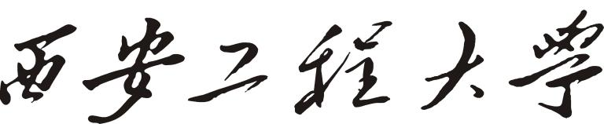

仓
储
管
理
系
统
项
目
总
结

负责人：宋亚翔
完成日期：2020.1.3

目 录
一、可行性研究报告 3
1.1引言 3
1.1.1编写目的 3
1.1.2背景 3
1.2系统信息 3
1.2.1系统详情 3
1.3任务的详细信息 4
1.3.1普通用户 4
1.3.2系统管理员 4
1.4可行性研究 4
1.4.1技术可行性 4
1.4.2经济可行性 4
1.4.3操作可行性 4
1.4.4社会因素方面的可行性 4
1.4.5所具有的条件 5
1.4.6结论 5
二、需求说明书 5
2.1引言 5
2.1.1编写目的 5
2.1.1读者对象 5
2.1.3软件项目概述 5
2.2需求分析 6
2.2.1功能分析 6
2.2.2登录系统说明 6
2.2.3详细功能 7
2.3用户登录系统功能图 7
2.4仓库管理系统功能 8
2.4.1管理用户模块 8
2.4.2管理仓库模块 8
2.4.3管理商品模块 9
2.5数据流图 9
2.5.1描述 9
2.5.2数据流图设计 10
2.6功能需求描述 11
2.6.1系统类图 11
2.6.2类的说明 11
三、总体测试报告 13
3.1测试说明 13
3.1.1测试内容 13
3.1.2测试目标 13
3.2总体测试测试方案 13
3.2.1测试项目 13
3.2.2测试方式 14
3.3测试用例 14
3.3.1登录测试 14
3.3.2用户添加、删除、更新测试 16
3.3.3仓库添加、删除、查看修改测试 18
3.3.4商品添加、删除、查看修改测试 22
3.3.5密码修改测试 25

一、可行性研究报告

1.1引言

1.1.1编写目的
随着市场经济发展不断的深入，企业间形成了激烈的甚至是残酷的多元化竞争。当今的企业想要在这样的市场环境中生存并立于不败之地，就必须，库存等环节是企业成本控制的关键。依靠传统的方法对这些环节进行管理，不鞥使企业的采购，库存等环节的信息数据得到及时沟通和适时共享，以至于造成采购过量和库存积压等现象，不仅降低了效率，大大增加企业不必要的成本开支。因此，使用一个功能齐全的，操作方便的仓库管理系统已经是企业的一个必然的选择。编写本可行性研究报告的目的:这份可行性研究报告是对商品仓库管理系统作出可行性研究分析及指出该系统存在的必要性，通过与其他同类软件对比突出本系统的优越性及可行性。

1.1.2背景
仓库在企业的整个供应链中起着至关重要的作用，如果不能保证正确的进货和库存控制及发货将会导致管理费用的增加,服务质量难以得到保证，从而影响企业的竞争力。传统的简单、静态的仓库管理已经无法保证企业各种资源的高效利用。现在的仓库作业和库存控制作业十分复杂化、多样化，仅靠人工记忆和手工录入，不但费时费力，而且容易出错，给企业带来巨大损失。
为了克服以上问题，必须使仓储管理和计算机系统相互结合起来，以使仓库服务得到有效的执行和监督。仓库管理系统可以对仓储各环节实施全过程控制管理，并可对货物进行入库和出库操作管理，从而实现仓储作业流程全过程的电子化操作。另外还可以根据客户的需求制作多种合理的统计报表。

1.2系统信息

1.2.1系统详情
项目名称：仓储管理系统
开发平台：win10 jdk8
开发环境：
开发软件：MYSQL5.5，Eclipse

1.3任务的详细信息

1.3.1普通用户
普通用户可以登录此系统的用户或者说具有对商品信息、仓库信息、员工信息操作的权利的人，也就是仓库管理员。

1.3.2系统管理员
系统管理员可以对用户信息进行查询、添加、编辑的管理员。

1.4可行性研究

1.4.1技术可行性
随着可以不断发展，我们的计算机科学与技术越来越发达，我们可以借助现在的asp.net网页技术与SQL Server的完美结合来管理商品信息、仓库信息、员工信息和管理入库、出库信息以及仓库管理员的信息。

1.4.2经济可行性
这个系统可以为仓库管理节省人力物力，只要我们拥有网络就可以对我们的商品、仓库、库存进行管理；同时让我们的工作更加便利。
能够通过我们的系统去方便快捷的 管理仓储，能够提高效率增强公司或者工厂的执行效率。

1.4.3操作可行性
在用户界面下对商品信息、仓库信息、库存信息、员工信息、仓库管理员信息的管理；操作界面简洁，操作步骤方便。

1.4.4社会因素方面的可行性
法律方面的可行性,该系统的开发和研制，将不会侵犯他人、集体和国家的利益，不会违犯国家政策和法律。能够在法制法规的范围内完成相对应的设计和开发。

1.4.5所具有的条件
①开发条件：5人为一小组织的设计团队即可。
②开发时间：开发的全过程必须在一周时间内完成。
③开发所需的经费：无。

1.4.6结论

综上所述，该项目应立即开始进行研发。从人力资源优化角度来说，可以充分利用人力资源。从经济利益的角度来看，即时开发完成即可用，可以立即赢利。但系统仍旧有些不足，例如修改方面还需人工手动修改数量等。在系统的交付使用中如有不足还望指出，以便改进。

二、需求说明书

2.1引言

2.1.1编写目的
详细、准确和全面定义仓储管理系统的用户需求，指导软件系统的后续开发工作；本文档所描述的用户需求将作为该项目最终验收的标准和依据；

2.1.1读者对象
（1）用户
（2）需求分析人员
（3）软件设计人员
（4）软件测试人员

2.1.3软件项目概述
随着科学技术的发展，社会进步，计算机迅速的发展,仓库管理的方法也日新月异,以前全是由人管理的方法现存在很多的缺点：管理效率低，劳动强度大，信息处理速度低而且准确率也不够令人满意。为了提高仓库管理效率，减轻劳动强度提高，信息处理速度和准确性；为仓库管理员提供更方便、科学的服务项目。为仓库管理员提供的一种更先进、科学的服务系统。于是我们便选择了由计算机来设计一个仓库管理系统的方案。让计算机对仓库进行自动管理，仓库管理员可以直接在计算机上实现仓库的信息管理，并能在一定程度上实现自动化。我们在现行系统初步调查的基础上提出了新系统目标，即新系统建立后所要求达到的运行指标，这是系统开发和评价的依据

2.2需求分析

2.2.1功能分析
通过初步分析，“仓库管理系统”应该具备以下主要功能：
1.仓库各种信息的输入，包括入库，出库，还原，需求信息的输入等
2.仓库管理的各种信息查询，修改和维护
3.管理员登录可以管理用户、仓库、商品信息等。
4.普通用户登录后可以查看商品、仓库信息及个人信息。

2.2.2登录系统说明
通过对仓库管理过程的了解，可以知道仓库管理系统管理仓库信息的大致过程。首先，用户登陆仓库管理系统，通过一系列对系统的操作后，由系统返回给用户相应的结果。这个大致的流程如下图：

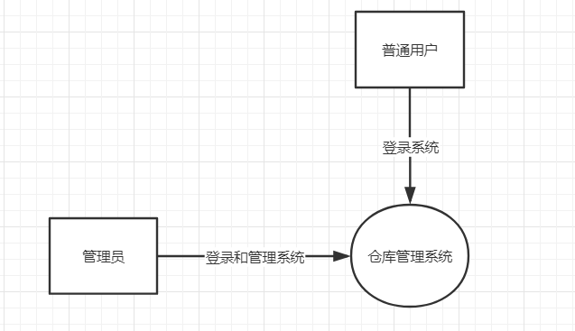

2.2.3详细功能

1用户和管理员登录仓库管理系统，
2验证用户身份与权限，
3审核后操作仓库管理系统，
4用户可以查询仓库里的产品信息，
5管理员权限可修改和删除相关仓库、商品的信息，
6显示用户信息表，商品信息表，仓库信息表

2.3用户登录系统功能图

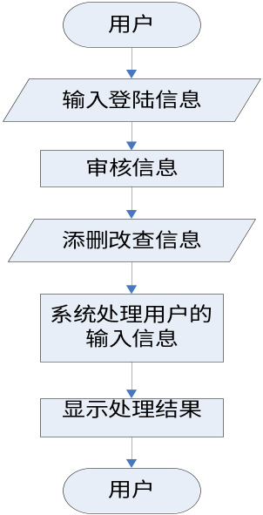
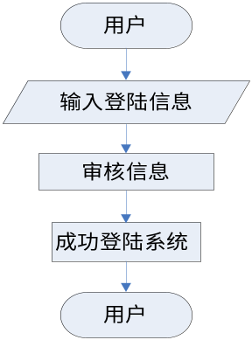

2.4仓库管理系统功能

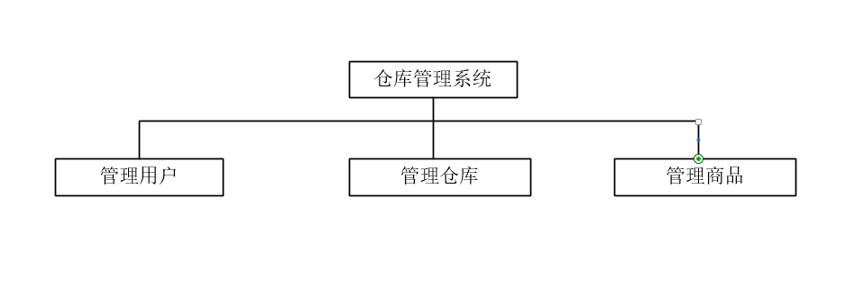

2.4.1管理用户模块

管理用户模块的功能图：会生成一个用户信息表。

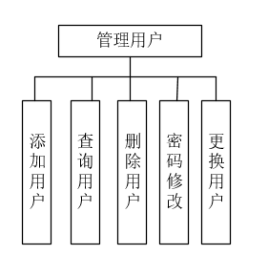

2.4.2管理仓库模块

管理仓库模块的功能图: 会生成一个仓库信息表

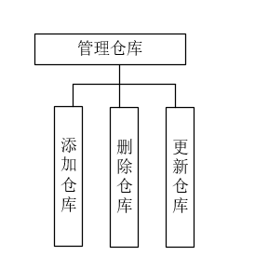

2.4.3管理商品模块

管理商品模块的功能图：会生成一个商品信息表

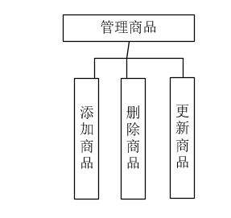

2.5数据流图

2.5.1描述
系统流程图虽然很好地描绘了具体的系统，但是在系统流程图中把“做什么”和“怎样做”这两类不同范畴的知识混合在一起。我们的目标不是一成不变地复制现有的人工系统，而是开发一个既能够完成现有的所有功能，又能使操作更加规范或者功能更加完备的新系统，因此，应该着重描绘系统的逻辑功能。
数据流图描述数据在软件系统内从输入流动到输出的过程中所经受的变换，通常用数据流图建立软件的功能模型。
数据流图是系统逻辑功能的图形表示，图中没有任何的具体物理部件，仅仅描绘数据在软件中流动和被处理的逻辑过程，不懂计算机技术的人也容易理解它，因此是分析员与用户之间极好的通信工具。

2.5.2数据流图设计

（1）管理员录入出入库信息
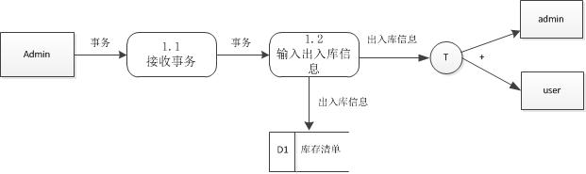

（2）用户录入出入库信息
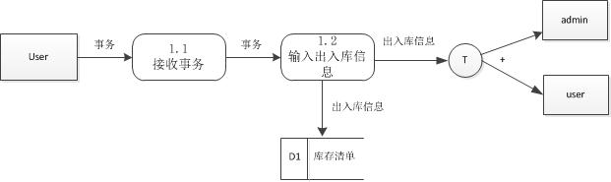

（3）管理员管理用户信息
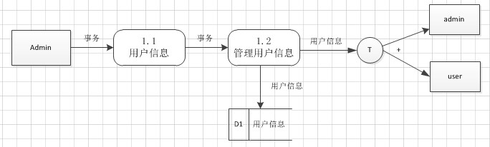

（4）管理员录入库存详细信息
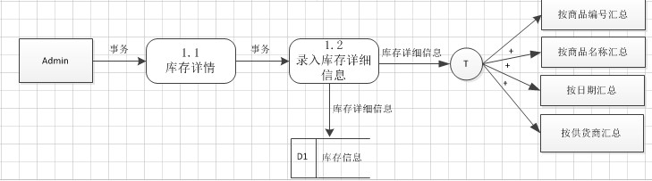

2.6功能需求描述

2.6.1系统类图
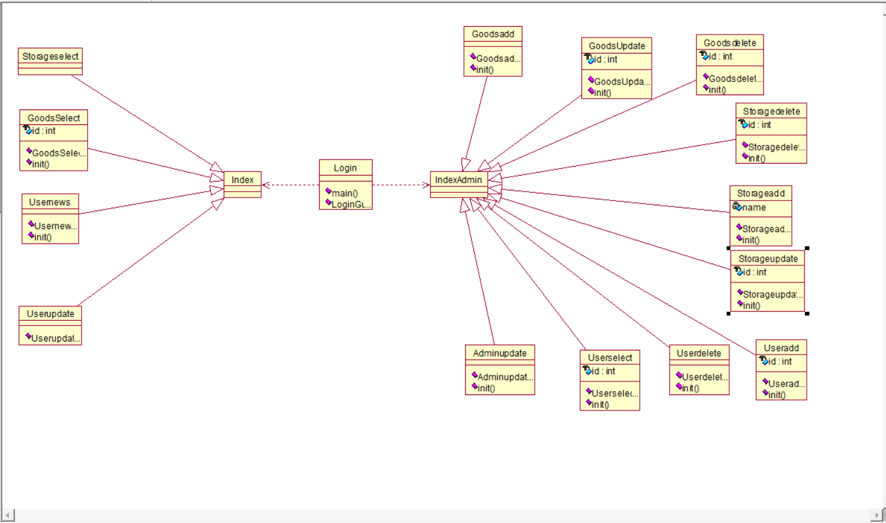

2.6.2类的说明
Login类说明
LoginGui():登录判断账户是管理员还是普通用户
Main():程序入口，调用LoginGui()方法
Index类说明
Index():创建构造函数
Init():登录窗口
Indexadmin():初始化对象
Action():为所有的菜单条目设置监听事件
IndexAdmin类说明
IndexAdmin():创建构造函数
Init():登录窗口
dexadmin():初始化对象
Action():为所有的菜单条目设置监听事件
Goodsadd类说明
Goodsadd():继承用户的name,调用init()
Init():界面设置
actionPerformed(ActionEvent e): 增加商品
Goodsdelete类说明
Goodsdelete():继承用户的name,调用init()
Init():界面设置
actionPerformed(ActionEvent e): 删除商品
GoodsSelect类说明
GoodsSelect): 继承用户的name,调用init()
Init():界面设置,显示goods表
GoodsUpdate类说明
GoodsSelect): 继承用户的name,调用init()
Init():界面设置
actionPerformed(ActionEvent e): 选择并修改商品信息
Storageadd类说明
Storageadd():继承用户的name,调用init()
Init():界面设置
actionPerformed(ActionEvent e): 增加仓库
Storagedelete类说明
Storagedelete():继承用户的name,调用init()
Init():界面设置
actionPerformed(ActionEvent e): 删除仓库
StorageSelect类说明
StorageSelect(): 继承用户的name,调用init()
Init():界面设置,显示storage表
StorageUpdate类说明
StorageUpdate(): 继承用户的name,调用init()
Init():界面设置
actionPerformed(ActionEvent e): 选择并修改仓库信息
Useradd类说明
Useradd():继承用户的name,调用init()
Init():界面设置
actionPerformed(ActionEvent e): 增加商品用户
Userdelete类说明
Userdelete():继承用户的name,调用init()
Init():界面设置
actionPerformed(ActionEvent e): 删除用户
UserSelect类说明
UserSelect): 继承用户的name,调用init()
Init():界面设置,显示user表
UserUpdate类说明
UserSelect): 继承用户的name,调用init()
Init():界面设置
actionPerformed(ActionEvent e): 选择并修改用户信息
Usernews类说明
Usernews():继承用户的name，调用init()
Init():界面设置，显示个人的信息
Goods类说明
Goods类中封装有属性值，并且属性值对应goods表中的所有字段
Storage类说明
Storage类中封装有属性值，并且属性值对应storage表中的所有字段
User类说明
User类类中封装有属性值，并且属性值对应user表中的所有字段
Goodsmanagement 接口
接口中的方法用于操作数据库中的goods表
Goodsmanagement Imp类
实现Goodsmanagemen接口
LoginUse接口
接口中的方法用于操作数据库中的user表
LoginUseImp类
实现LoginUse接口
Storagemanagement接口
接口中的方法用于操作数据库中的storage表
StoragemanagementImp类
实现Storagemanagement接口
DB接口
接口中的方法用于连接数据库

三、总体测试报告

3.1测试说明

3.1.1测试内容
测试总体设计
测试用例设计

3.1.2测试目标
登录测试：前台用户登录模块，用户输入用户名密码，模块通过连接到后台的数据库查找用户信息进行检验。
用户信息操作测试：管理员账户登录后，对每个用户的信息可以进行添加、删除，并将对应信息在数据库中添加或删除；普通用户登录后，对自己的密码可以进行修改，并同步到数据库中。
仓库信息操作测试：对仓库进行添加、删除、修改操作，并同步到数据库；同时可在界面中显示所有仓库信息。
商品信息操作测试：对商品进行添加、删除、修改操作，并同步到数据库；同时可在界面中显示所有商品信息。

3.2总体测试测试方案

3.2.1测试项目
1.登录测试
2.用户添加、删除、查看测试
3.仓库添加、删除、查看测试
4商品添加、删除、查看测试
5密码修改测试

3.2.2测试方式
总体测试采用人工测试方式。人工测试样式，进行测试操作。

3.3测试用例

3.3.1登录测试

3.3.1.1.管理员登录
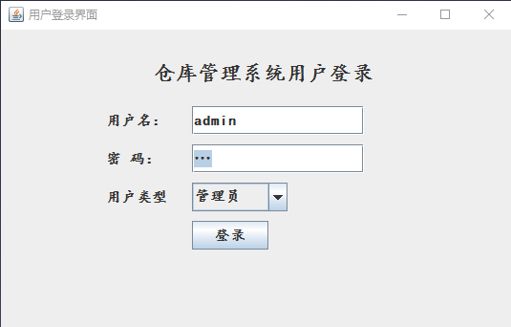
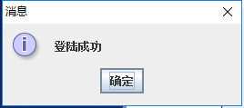

3.3.1.2.用户登录
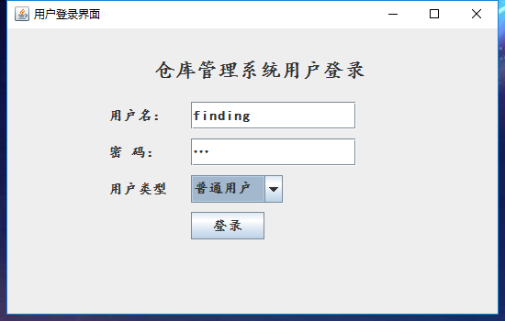
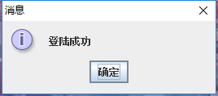

3.3.2用户添加、删除、更新测试

3.3.2.1用户添加
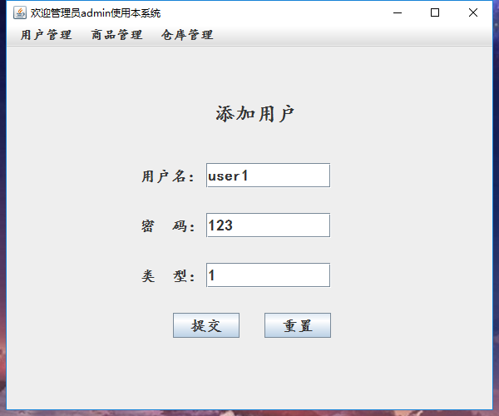
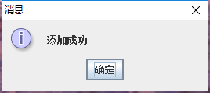

3.3.2.2用户查看
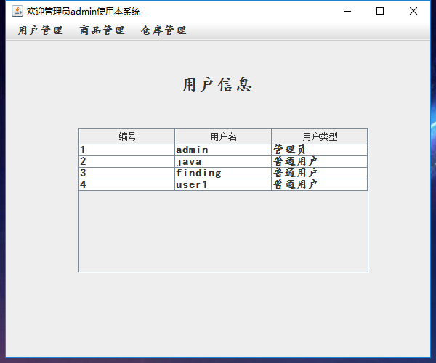

3.3.2.3用户删除
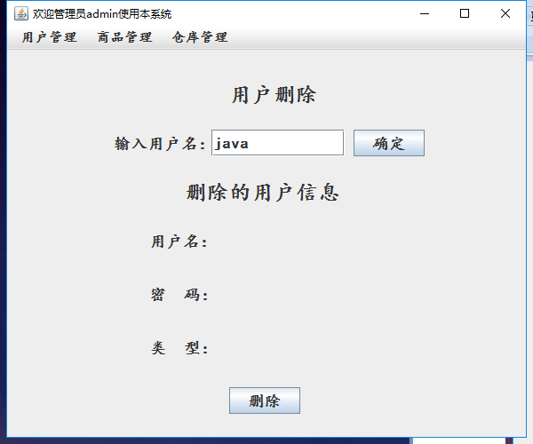
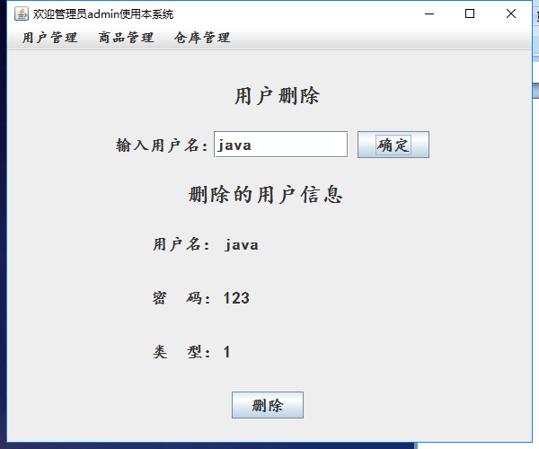
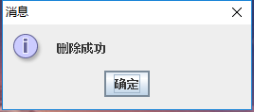

3.3.3仓库添加、删除、查看修改测试

3.3.3.1仓库添加
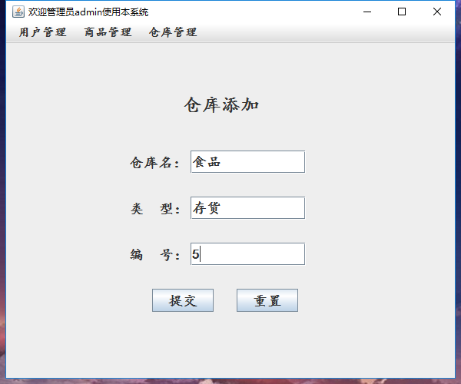
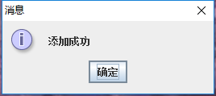

3.3.3.2仓库查看和修改
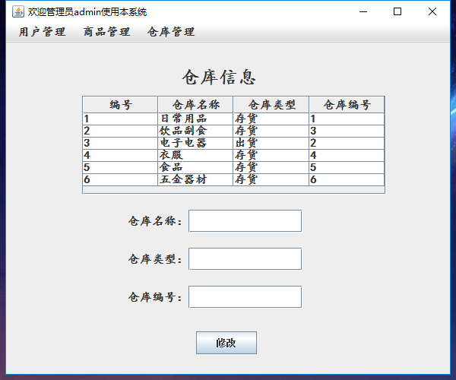

修改：
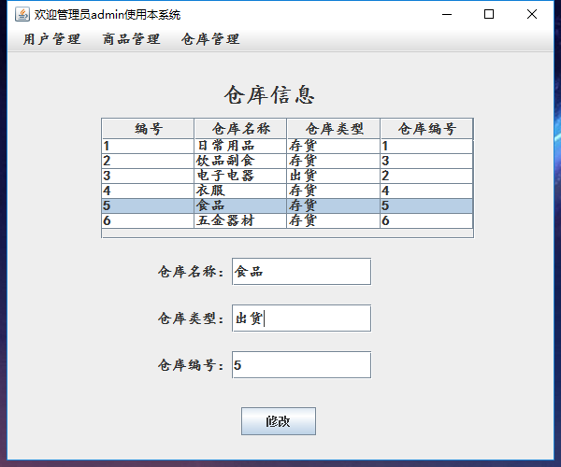
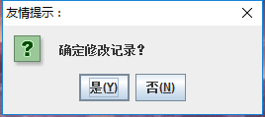
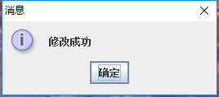
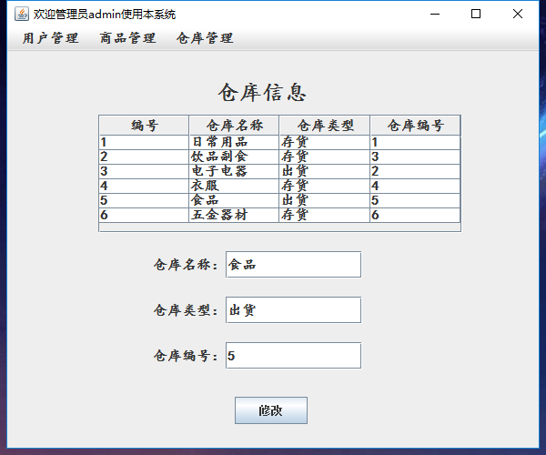

3.3.3.3仓库删除
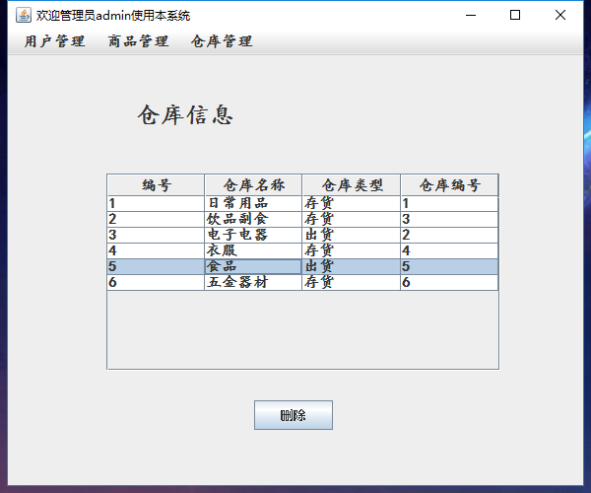
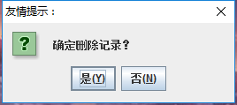
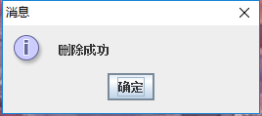
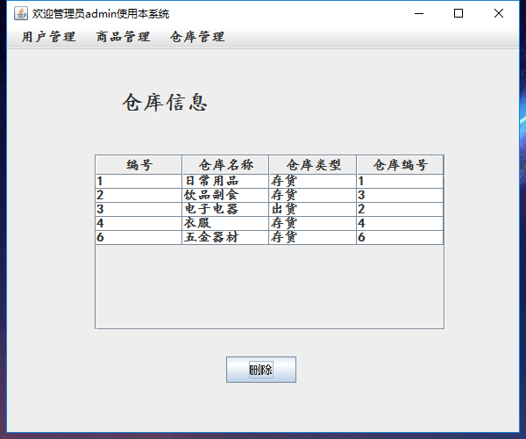

3.3.4商品添加、删除、查看修改测试

3.3.4.1商品添加
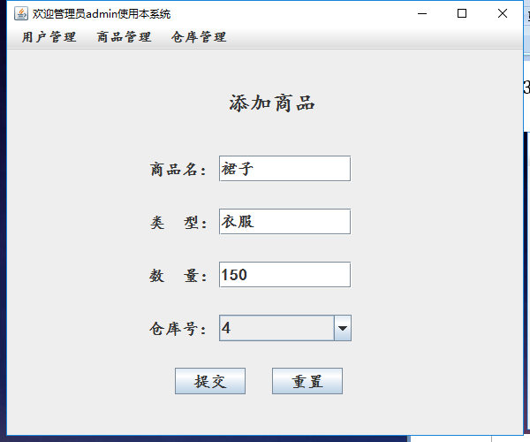
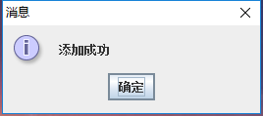

3.3.4.2商品查看修改
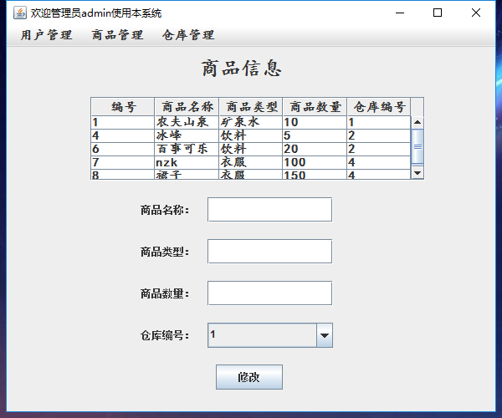
修改：
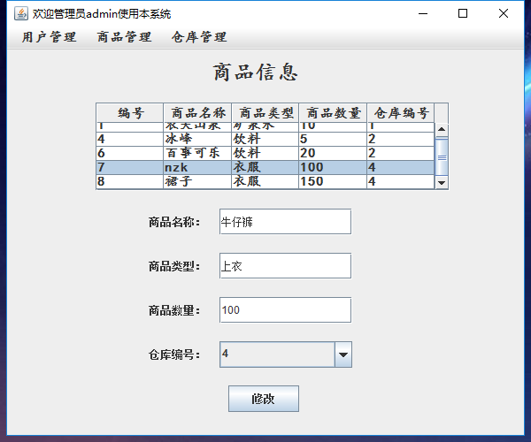
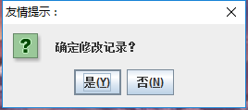
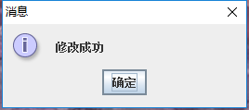
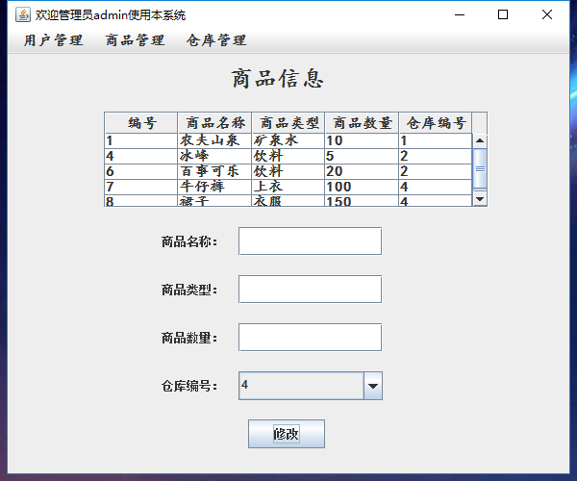

3.3.4.3商品删除
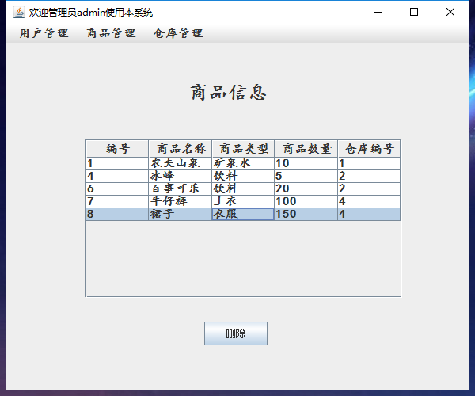
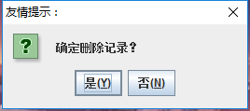
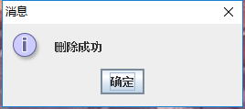
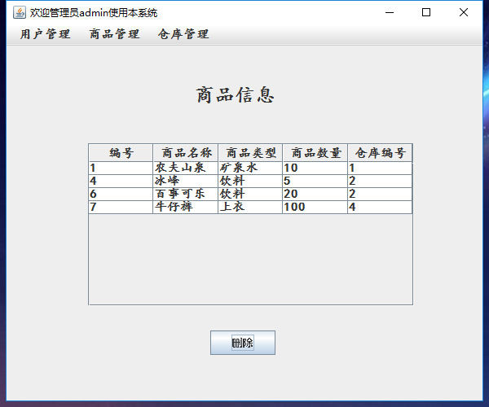

3.3.5密码修改测试
